PALABRAS A VOLEO: TODOS SOMOS UNO
MARTÍN VALMASEDA
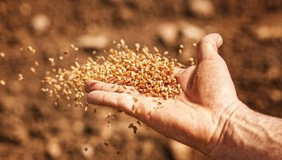
Tanto echar a volar palabras diferentes y todavía no hemos lanzado al aire la frasecita que hace de título en nuestro blog. SI, dirán. Pues claro que somos uno, ¡uno cada uno! !Nooo! compañeros no es eso lo que esta frasecita quiere decir. No es el uno individual que nos creemos cada uno, sino el que Jesús decía en su oración: "Padre que todos sean uno como tú y yo somos uno" y más fuerte que Jesús lo que dice la ciencia cuántica desde aquel jesuita Lemaitre habló del BIG BANG
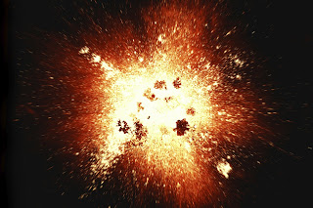
"la gran explosión" donde empezamos a existir todas las partículas de las que estamos hechos todos toditos los seres del universo: rocas pedruscos, arenas amebas, microbios, agua, bichos marinos, oxígeno, peces, sapos, lombrices, serpientes, gusanos conejos. diplodocus, mamuts monos, prehomínidos homo sapiens, ustedes yo y todos os seres que existen en todas las galaxias y planetas de todo el universo todo, todo eso ¡TODO ES UNO aunque entre los seres vivos y más o menos inteligentes sigue existiendo la fuerza separadora del odio, del enfrentamiento, de la guerra que nos hace esclavizarnos y matarnos unos a otros.
Aunque algunos seres como Jesús de Nazaret ("padre que se den cuenta que TODOS SON UNO) y con Jesús: Buda, Ghandi, Pepe Mujica, algún Dalai Lama y otros seres que no conocemos. Gente pobre y humilde siguen gritando a los cuatro vientos que sí que TODOS SOMOS UNO. Y nuestro pequeño blog y muchas mujeres y hombres del mundo intentamos vivir como TODOS UNO y no como cada uno. YO MAS QUE TU; sin hacernos la puñeta, sino viviendo el AMOR... todos, toditos AMEN.
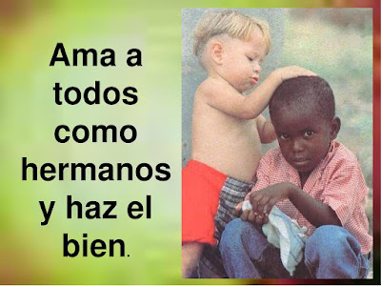

https://www.todos-uno.org/2024/05/palabras-voleo-todos-somos-uno.html

